**MAESTRIA EN SEGURIDAD Y SALUD OCUPACIONAL**

**ACTA DE GRADO DE EXAMEN COMPLEXIVO**

**Acta No.: 044-2020-M.SSO**

En la ciudad de Portoviejo a los doce días del mes de junio del año dos mil veinte, siendo las dieciocho horas se instala el equipo evaluador integrado por el Dr. Luis Vásquez Zamora, Coordinador General de la Maestria de Seguridad y Salud Ocupacional e Ing. Janeth Salvador Moreno, Directora de la maestría, para dar inicio, en la plataforma EVA de la Universidad San Gregorio de Portoviejo, la recepción del **EXAMEN COMPLEXIVO** del maestrante: **CARRERA BONILLA SEBASTIÁN ALBERTO**, quien ha cumplido con todos los requisitos prescritos en la Ley y Estatutos respectivos de la Universidad y a lo que establecen los art. 22, 25 y 87 del Reglamento de Régimen Académico y art. 55, 71 y 72 del Reglamento de la Dirección General de Posgrado de la Universidad San Gregorio de Portoviejo, encontrándose apto para presentarse al examen complexivo.

Luego de haber rendido el examen complexivo, el maestrante **CARRERA BONILLA SEBASTIÁN ALBERTO** obtuvo una calificación de **8,6 (OCHO,SEIS/DIEZ)** por lo que se da por aprobado su programa de titulación.

De esta manera se habilita a: **CARRERA BONILLA SEBASTIÁN ALBERTO** para incorporarse y obtener el título de **MAGISTER EN SEGURIDAD Y SALUD OCUPACIONAL.**

Para constancia de lo actuado firman los señores Miembros del equipo evaluador, el Egresado y Secretaria asistente de las Maestrías quien certifica.

Portoviejo, 12 de junio de 2020



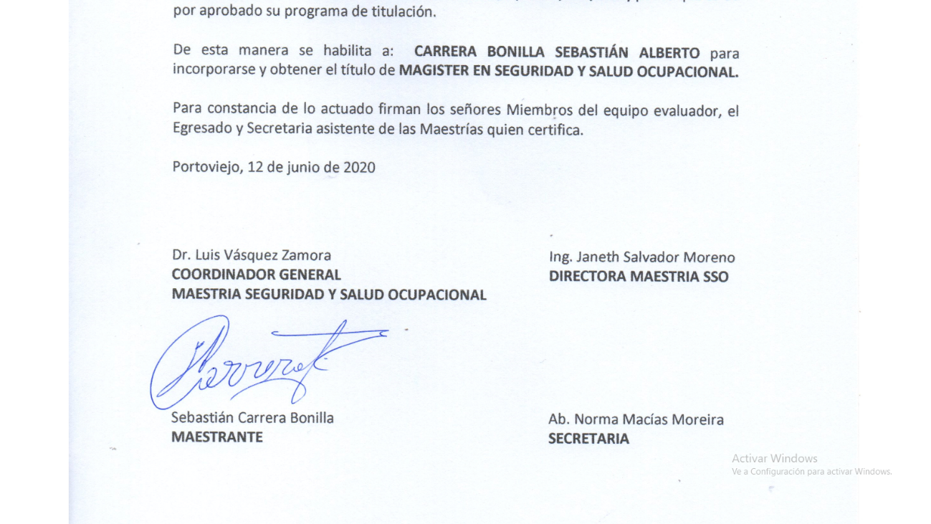

Sebastián Carrera Bonilla Ab. Norma Macías Moreira

**MAESTRANTE SECRETARIA**